**PROVOZNÍ ŘÁD**

**VYBRANÝCH ČÁSTÍ OBJEKTU**

Zakázka: **VMP, Depozitář ve Frenštátě p.R**

Investor: Valašské muzeum v přírodě v Rožnově p.R.

|  |  |  |
| --- | --- | --- |
| **Kapitola:** | **Část** | **str.** |
| 1. | Zdravotechnická instalace a ústřední vytápění | 3 |
| 2. | MaR | 5 |
| 3. | Zabezpečovací a kamerové systémy, elektrická pož.signalizace | 16 |
| 4. | Vzduchotechnika a klimatizace | 16 |
| 5. | Výtah KONE | 20 |
| 6. | Sadové úpravy | 26 |
| 7. | Epoxidové podlahy | 27 |
| 8. | Elektroinstalace, elektrozařízení | 28 |
| 9. | Venkovní dlažby | 31 |
| 10. | Okna - dřevohliník | 31 |
| 11. | Dveře vnitřní | 33 |
| 12. | Omítky , malby a betonové stěrky | 35 |
| 13. | Fasáda – kontaktní zateplovací systém | 35 |
| 14. | Střešní krytina a klempířské práce | 36 |
| 15. | Vrata | 37 |
| 16. | Hasící přístroje | 38 |
| 17. | Záchytný systém | 38 |
| 18. | Zvedací plošiny | 38 |
| 19. | Obecné podmínky údržby zařízení stavby | 40 |

1. 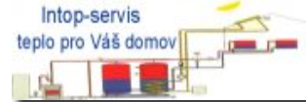**ZDRAVOTECHNICKÁ INSTALACE A VYTÁPĚNÍ**

**Zdravotechnická instalace:**

Pro údržbu a čistění ZTI (umyvadla, WC, atď.) musí být vždy použito takových čistících prostředků, které nezpůsobují poškrábání, blednutí barev a další možná poškození a jsou doporučeny výrobcem- viz. technické listy v dokladové části předávací dokumentace, případně předány při odsouhlasení vzorků v průběhu stavby. Použitím nedoporučených čistících prostředků, může dojít k poškození, na takovéto poškození se nevztahuje záruka. Uživatel si zajištuje čistění sifonů a dojde-li neodbornou manipulací k poškození, ztratí tímto veškeré záruky na dodané instalace.

Častým zdrojem poruch bývá přerušení potrubí při vrtání do sten. Oprava takto poškozeného potrubí nespadá do záručních oprav.

**Vlévání vřelé vody do odpadního systému je NEPŘÍPUSTNÉ.**

**Je ZAKÁZÁNO vlévat jakékoli tuky do splaškové či dešťové kanalizace.**

**Dále je ZAKÁZÁNO vhazovat do odpadních zařízení jiné předměty, mimo těch, ke kterým jsou tato zařízení určena.**

Po zaškolení obsluhy je nutné dodržovat pravidelné kontroly a prohlídky:

* Doporučuje se pravidelná kontrola těsnosti, funkčnosti a průchodnosti splachovacích zařízení, baterií a kanalizačních vpustí v intervalech l x za měsíc.
* V pravidelných intervalech kontrolovat všechna zařízení proti zanesení či ucpání.
* V pravidelných intervalech provádět kontrolu a obnovu silikónových či akrylových tmelů vhodnou technologii.
* Průběžně kontrolovat možný únik vody z rozvodů.
* Pravidelná kontrola střešních vpustí, vyčistění kolem vtoku listí a nečistoty 1x za měsíc.

V případě nedodržení těchto podmínek nebude brána zřetel na poskytované záruky (trubky, zařizovací předměty, vodovodní baterie, izolace apod.)

Provozovatel zpracuje provozní řád na ZTI a bude pravidelně kontrolovat a písemně zaznamenávat do deníku údržby funkčnost jednotlivých zařízení.

**Zařízení vytápění:**

Na všech tělesech jsou osazeny termostatické hlavice. Regulační ventily i ventily a ventilové vložky na tělesech jsou nastaveny na požadovanou hodnotu průtoku a neoprávněná manipulace s nimi může způsobit narušení hydraulické rovnováhy a je kvalifikována jako porušení záručních podmínek.

Regulace teploty je umožněna termostatickými hlavicemi na jednotlivých tělesech. Termostatická hlavice se ovládá otáčením dle stupnice na číselníku od polohy 0 – zavřeno, přes polohu * - těleso je chráněno proti zamrznutí, do polohy 1–5 stupeň – teplota vzduch v místnosti.

Jednotlivé stupně na hlavici odpovídají teplotě vzduchu v místnosti, nikoliv teplotě na tělese! Nastavení na stupeň 3 odpovídá teplotě vzduchu v místnosti cca 20 °C. Pod termostatickou hlavicí je osazena ventilová vložka, nastavená na konstantní hodnotu průtoku. S touto vložkou nesmí být neodborně manipulováno, stejně jako s vnitřními mechanismy termostatické hlavice. Aby se zamezilo snížení tepelného výkonu, je vhodné odstranit před topnou sezonou z přestupní plochy prach, nejlépe vysátím nebo kartáčem navlhčeným v saponátovém roztoku.

Po zaškolení obsluhy je nutné dodržovat pravidelné kontroly a prohlídky:

* Před zahájením topné sezóny, tedy před spuštěním ÚT, provést kontrolu-jedná se zejména o odvzdušnění radiátorů a celého systému, dopuštění topného média, kontrolu spojů a následnou topnou zkoušku.
* Fyzická kontrola otopného systému, včetně otopných těles, odvzdušnění systému 1x za 14 dní.
* Kontrola funkčnosti čerpadel, trojcestných ventilů 1x za týden.
* Kontrola rozvodů a úniku topného média 1x za měsíc.
* Nastavení termostatických hlavic projít 2x za topnou sezónu.
* Kontrola nastavení provozu, dle MaR

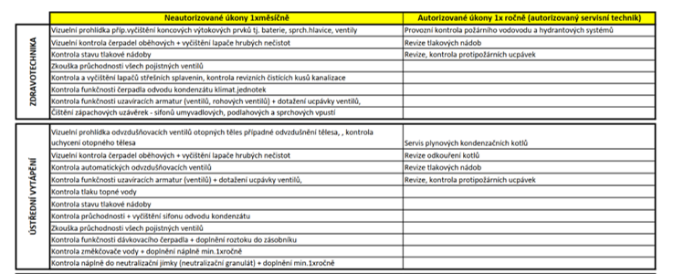

V případě nedodržení těchto podmínek nebude brána zřetel na poskytované záruky.

1. **Měření a regulace**

# Povinnosti provozovatele

* 1. Provozovatel je právnická, nebo fyzická osoba, která zařízení MaR provozuje, pokud není určena, považuje se za provozovatele majitel zařízení MaR.
  2. Odborná firma s autorizací na provádění servisu systémů Johnson Controls je servisní organizace, která je oprávněna provádět instalaci, nastavení a opravy na systémech Johnson Controls. Má k dispozici technickou a softwarovou podporu mateřské společnosti Johnson Controls, její technici jsou pravidelně školeni a mají platný certifikát registrovaný u Johnson Controls Building Solutions, spol. s r.o., Líbalova 1, Praha 4.
  3. Povinností provozovatele je zajištění provozní údržby a odborného servisu zařízení MaR podle tohoto návodu.
  4. **Provozní údržbu** na zařízení MaR mohou provádět školení technici, kteří k tomu mají odborné předpoklady a splňují kvalifikační a legislativní požadavky k takovéto činnosti. Technici musí být seznámeni nejen s funkcí zařízení MaR, ale i s funkcí zařízení ovládaných zařízením MaR.
  5. **Odborný servis** na zařízení MaR se provádí v rámci servisní smlouvy uzavřené s odbornou firmou s autorizací na provádění servisu systémů Johnson Controls. Rozsah činností odborného servisu může být ovlivněn záručními podmínkami.
  6. Po dobu záruční doby nesmí být prováděny žádné zásahy na zařízení MaR (např. odpojování, přepojování, rozebírání, instalování nebo odinstalování hardware a software), vyjma techniků s autorizací na provádění servisu systémů Johnson Controls.
  7. Provádění provozní údržby a odborného servisu je nezbytné pro dodržení záručních podmínek zařízení.

# Provozní údržba

* 1. Součástí provozní údržby jsou:   
       
     - činnosti uvedené v tabulce v příloze č. 1, označené „provozní údržba“,   
     - kontrola zobrazovaných alarmů, zjištění příčiny a její odstranění,   
     - pravidelné sledování řízené technologie,   
     - pravidelné sledování pracovního prostředí zařízení MaR, zda odpovídá projektové dokumentaci (teplota, vlhkost, uzavření rozvaděčů, …),   
     - kontrola elektrických zařízení, jejich krytí a zamezení přístupu neoprávněných osob podle ČSN,   
     - u zařízení pro detekci výbušných plynů a par zajištění kontroly provozuschopnosti požárně-bezpečnostního zařízení.
  2. Při poruše zařízení MaR má provozovatel za povinnost učinit neprodleně taková opatření, aby minimalizoval škody na zdraví a majetku.
  3. Důrazně doporučujeme kontrolovat stav a funkci kritických ochran:   
       
     - mrazová ochrana – nebezpečí zamrznutí a poškození vodních rozvodů a výměníků   
     - proudový chránič – nebezpečí úrazu elektrickým proudem   
     - přepěťová ochrana – nebezpečí poškození elektrického zařízení přepětím   
     - topné kabely – nebezpečí zamrznutí venkovních vodních rozvodů   
     - havarijní termostat – nebezpečí přehřátí zařízení s následky na majetku a zdraví  
     - detekce výbušných, jedovatých a nedýchatelných plynů – nebezpečí poškození majetku a zdraví.

# Odborný servis

* 1. Odborný servis je pravidelná preventivní údržba zařízení MaR, kterou provádí odborná firma s autorizací na provádění servisu systémů Johnson Controls. Pro zajištění odborného servisu je zapotřebí specializované hardwarové a softwarové servisní vybavení Johnson Controls.
  2. Jedná se o komplexní údržbu zařízení MaR zaměřenou na minimalizaci možných poruchových stavů, udržení provozuschopnosti a spolehlivosti zařízení, kontrolu funkce algoritmů, kontrolu havarijních funkcí, předcházení kolizním stavům, která vede k zachování životnosti a efektivnosti celého provozu. Perioda a rozsah údržby se provádí na základě doporučení výrobce zařízení.
  3. Odborný servis může identifikovat potenciální problémy, dříve než způsobí škodu nebo katastrofální selhání.
  4. Odborný servis zařízení MaR lze rozdělit do několika částí:
* údržba mechanických částí (např. regulační ventil, rozváděč),
* údržba mechanicko-elektrických částí (např. pohony regulačních ventilů, klapek, teploměry, termostaty).
* údržba elektrických částí (např. pojistky, jističe, relé, stykače, frekvenční měniče).

- údržba elektronických částí (např. regulátor, řídicí síťová jednotka, …)

- hardwarová část,

- softwarová část.

* údržba počítačového systému (např. servery, PC pracovních stanic, ethernet, firewall, databáze, historická data):

- hardwarová část,   
- softwarová část,

- síťová část,

- datová část.

* 1. Činnosti prováděné při odborném servisu a jejich četnost provádění jsou uvedené v tabulce v příloze č. 1, označené „odborný servis“.

# Záruční a pozáruční servis

Pro zajištění odborného servisu, případně provozní údržby kontaktujte prosím servisní organizace s autorizací na provádění servisu systémů Johnson Controls. Provádění pravidelných servisních kontrol a revizí zařízení vám zajistí soulad se záručními podmínkami a provozním doporučením výrobce.

# Likvidace použitých elektrických a elektronických zařízení

Veškeré vysloužilé zařízení se musí likvidovat v souladu s platnou legislativou. Použité elektrické a elektronické výrobky nesmí být přidány do běžného komunálního odpadu. Ke správné likvidaci, obnově a recyklaci předejte tyto výrobky na určená sběrná místa. Správnou likvidací tohoto produktu pomůžete zachovat cenné přírodní zdroje a napomáháte prevenci potenciálních negativních dopadů na životní prostředí a lidské zdraví, což by mohly být důsledky nesprávné likvidace odpadů.



# Kontaktní údaje na servisní tým Johnson Controls

e-mail: [BE-CZ-servis@jci.com](mailto:BE-CZ-servis@jci.com)

telefon: +420 724 077 524

centrála: Líbalova 1/2348, 149 00 Praha 4

[http://www.johnsoncontrols.com](http://www.johnsoncontrols.com/cs_cz)

# Provozní údržba:

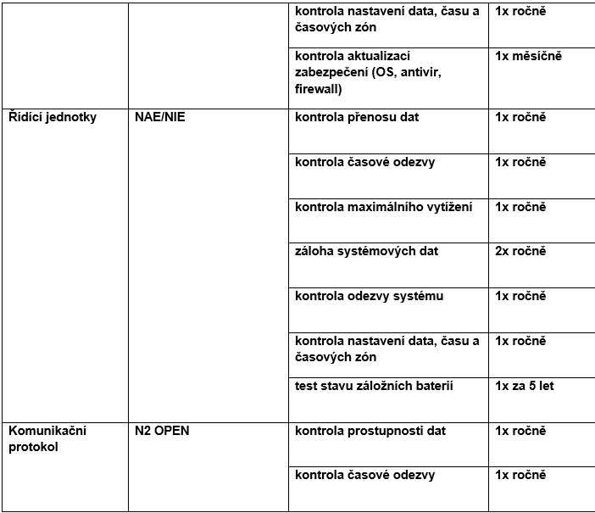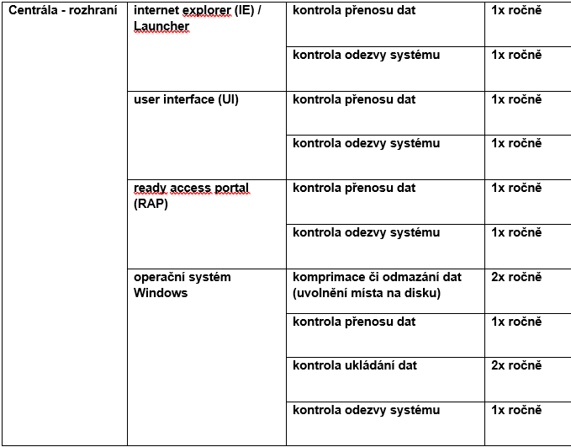

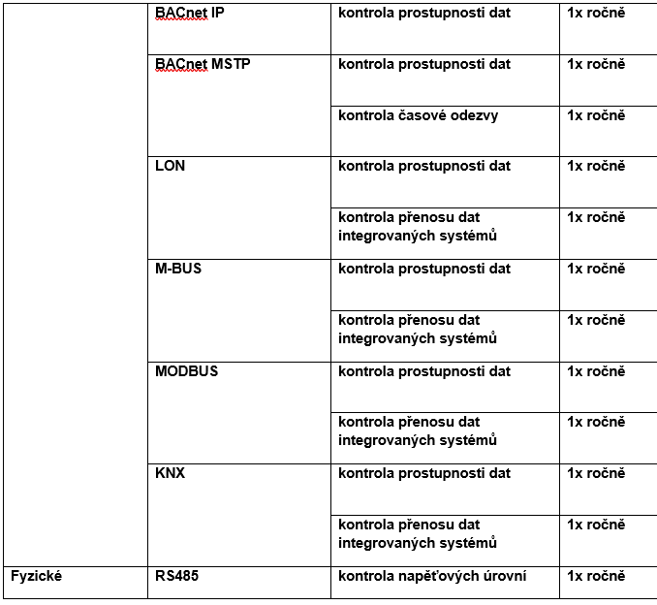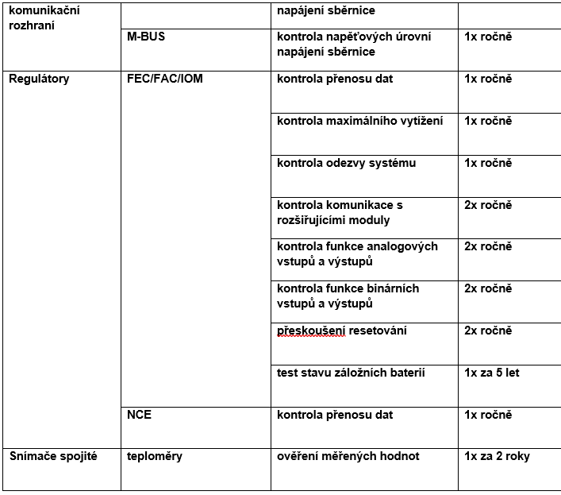

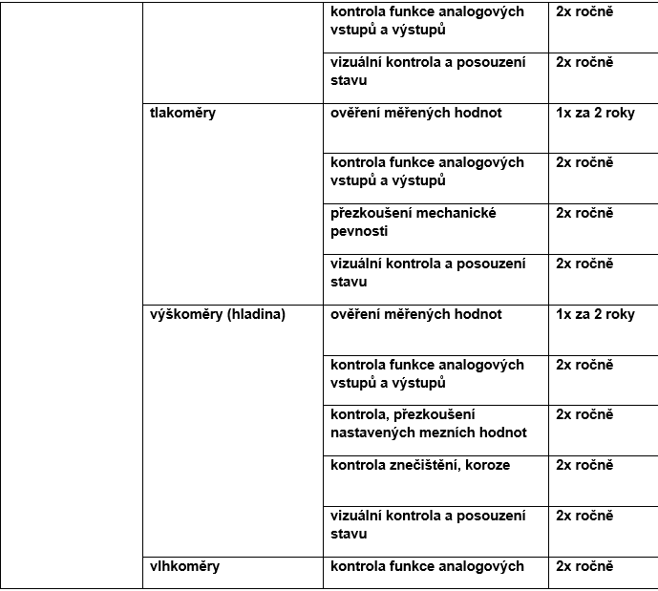

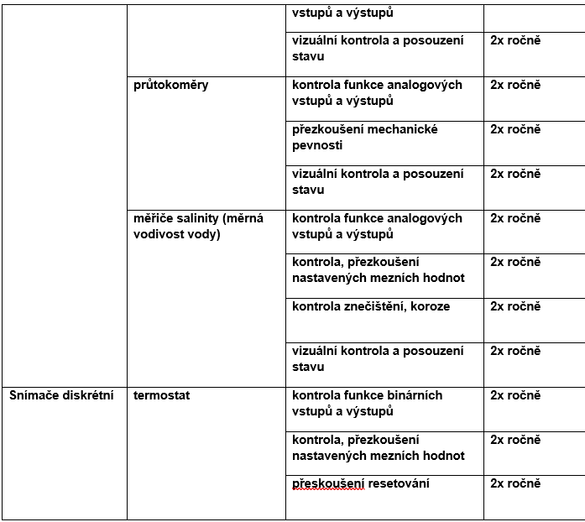

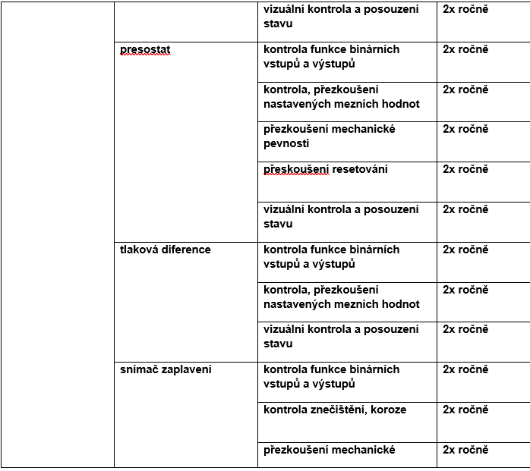

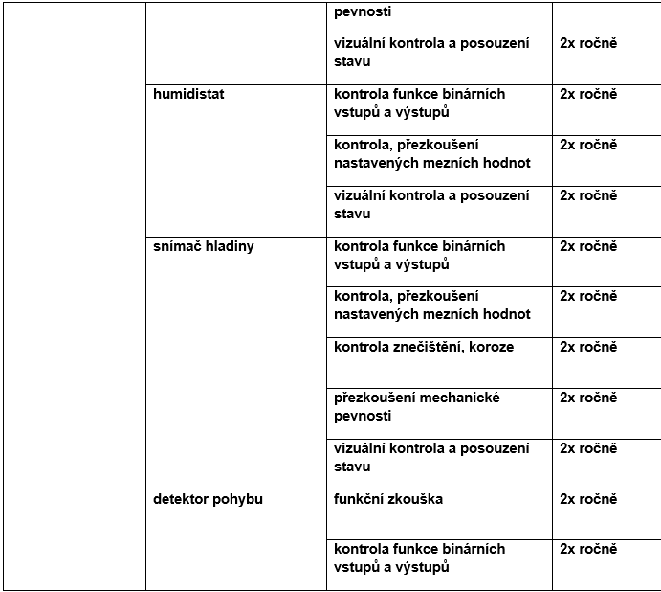

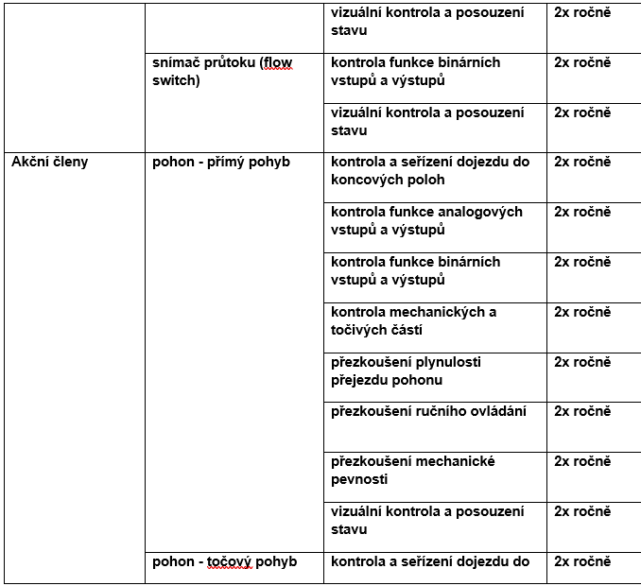

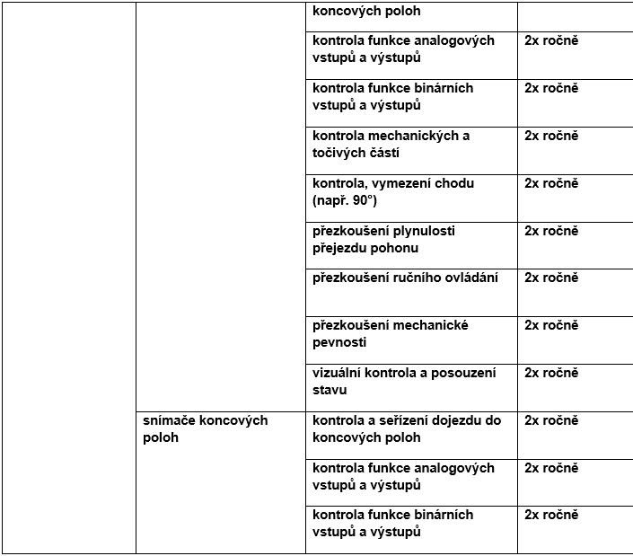

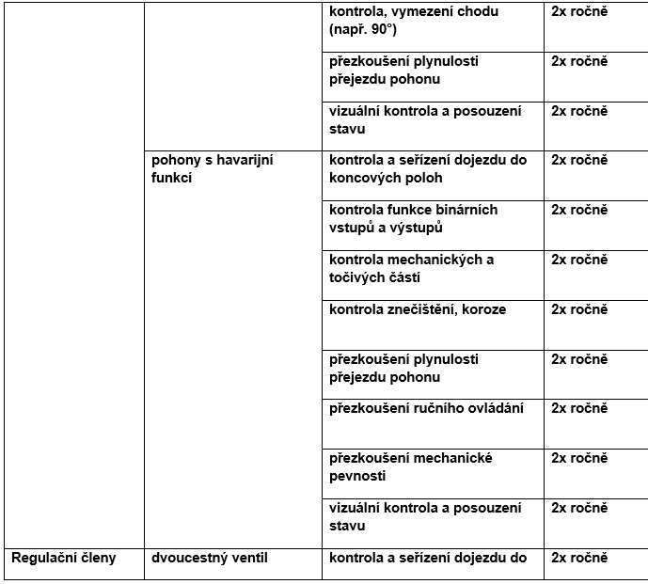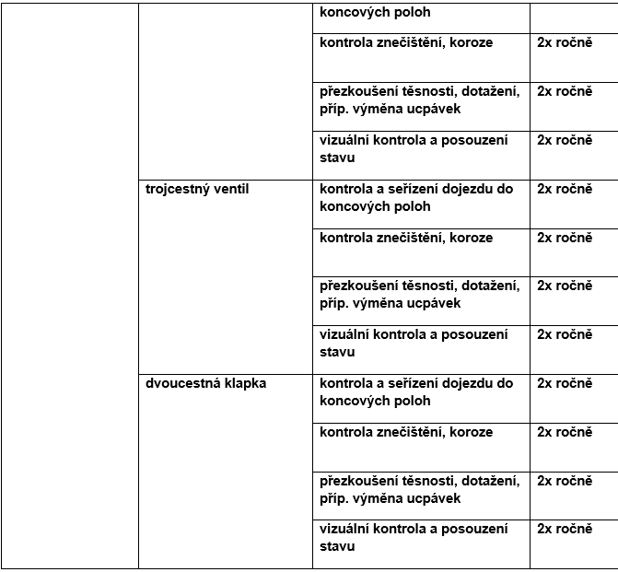

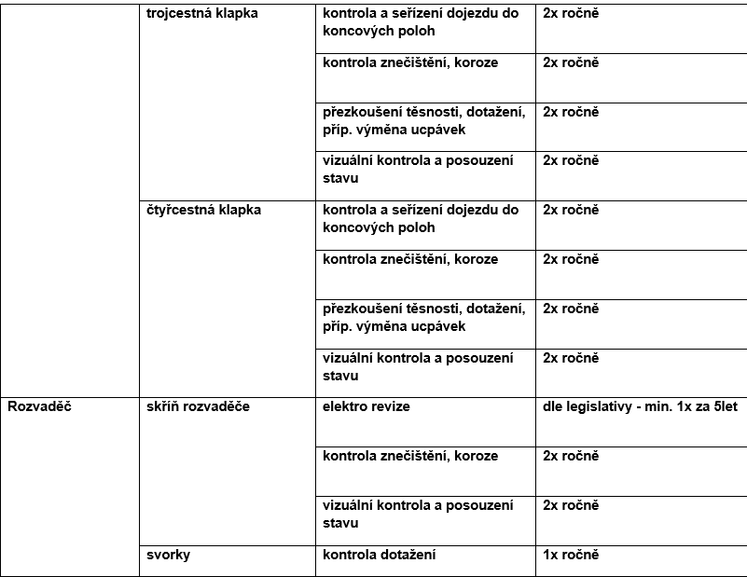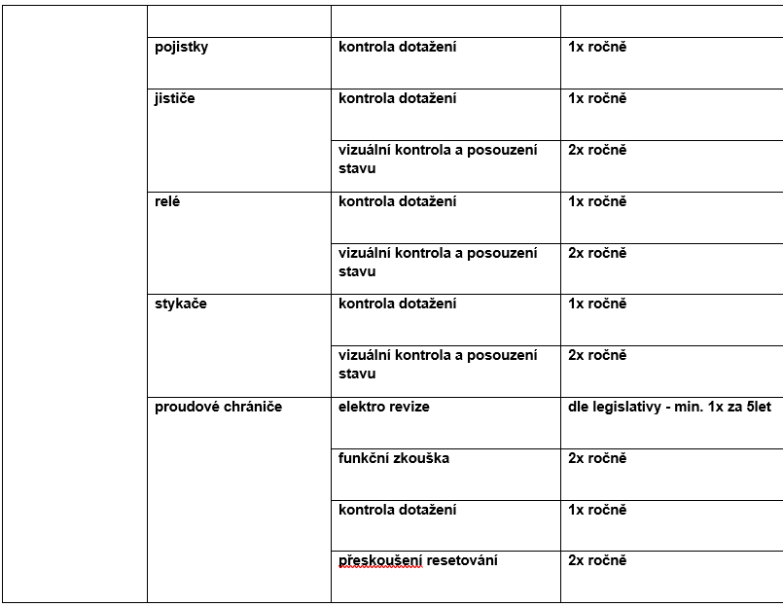

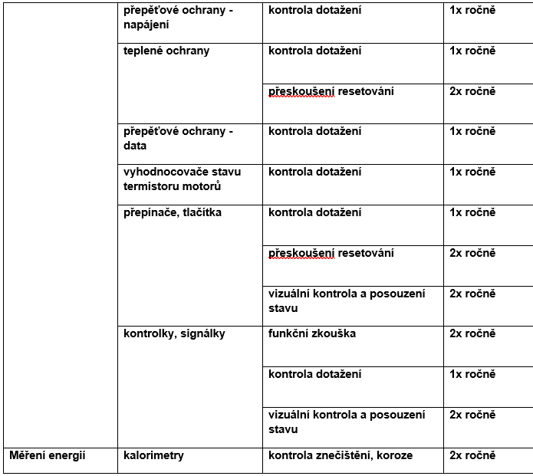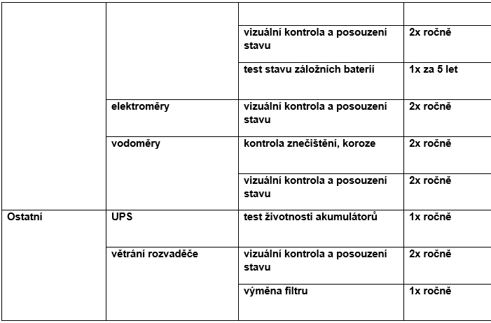

1. **Zabezpečovací a kamerové systémy, elektrická pož.signalizace**

**Popis údržby:**

Na všech systémech se provádí kontrola zařízení 1 x ročně, jedná se o funkční zkoušku a revizi z hledisla bezpečnosti provozu zařízení.

Vyjímkou je požární signalizace, kde se provádí kontrola provozuschopnosti zařízení 6 měsíců po provedení revize.

V době poskytovaných záruk není dovoleno zasahovat jakýmkoli způsobem do el. zařízení a elektroinstalací. Údržba zařízení spočívá především v udržování čistoty zařízení, ovládacích a zásuvkových skříní, kontrole spojovacího vedení (dotažením svorek, šroubů apod.), a kontrole vnitřního stavu ve lhůtách stanovených ČSN-331500 a ČSN-332000.

Předepsané úkony jsou oprávněny provádět pouze kvalifikovaní pracovníci.

V případě nedodržení těchto podmínek nebude brána zřetel na poskytované záruky.



1. **VZDUCHOTECHNIKA A KLIMATIZACE**

Pro dodržení záručních podmínek u instalovaného VZT a klimatizačního zařízení je nutno 2x ročně provést odbornou firmou servisní prohlídku včetně písemného záznamu o provedení prohlídky s uvedením jména osoby, podpisu a uvedením termínu příští kontroly.

**Specifikace činnosti servisní prohlídky vnitřních klimatizačních jednotek:**

* Kontrola správností funkcí a činnosti
* Kontrola mechanického a elektrického ovládání
* Čištění a dezinfekce výměníku
* Čištění a dezinfekce vany a odvodního potrubí kondenzátu
* Vyčištění filtrů
* Měření teploty vyfukovaného vzduchu
* Kompletní čištění celé KJ včetně ventilátoru, žaluzie, krytu, elektroniky

**Specifikace činnosti servisní prohlídky venkovních klimatizačních jednotek:**

* Kontrola správností funkcí a činnosti
* Kontrola mechanického a elektrického ovládání
* Kontrola obvodu chladícího média (množství a těsnost) – provedena revize kontroly – výsledek kontroly a měření bude uvedeno v servisní knize
* Měření spotřeby el. Energie, tlaku a odolnosti izolací
* Utažení svorek
* Vyčištění výměníku
* Diagnostika zařízení pomocí počítače (resetování chybového hlášení, testovací provoz….)

**Specifikace činnosti servisní prohlídky vzduchotechnických jednotek:**

* Kontrola správností funkcí a činnosti
* Kontrola ovládání
* Kontrola klínových řemenů a jejich napnutí
* Kontrola manžet mezi potrubím a jednotkou
* Vyčištění filtrů
* Vyčištění rekuperátoru
* Mechanické vyčištění VZT jednotky

**Místnost SERVER**

Min 1x denně je nutné provést vizuální kontrolu funkčnosti čerpadel pro odčerpání kondenzátu vnitřních klima jednotek a vysoušeče vzduchu. Tak, aby nedošlo při jejich nefunkčnosti k zatopení těchto částí objektu.

**BEZRÁMOVÁ JEDNOTKA ŘADY H A HL**

* Všechny pohyblivé díly jsou vybavené na údržbu nenáročným trvalým mazáním. Chladicí zařízení představuje hermeticky uzavřený systém a jeho opravy smějí provádět pouze k tomu účelu speciálně autorizované odborné podniky.
* **Za provozu** obsluha kontroluje funkce a činnost všech dílu jednotek, těsnost spojů dveří a upevnění, snímatelných panelů, teplotu médií a dopravovaného vzduchu, zanesení filtrů prostřednictvím čidel.

Mezi důkladnými servisními prohlídkami kontrolujte VZT min. 1x za 3 měsíce.

**UPOZORNENÍ!**

**Pokud provádíte úkony, při nichž dojde k otevření jednotky, musíte odpojit jednotku od napětí**

**a provést taková opatření, která zabrání neúmyslnému zapnutí v průběhu prací.**

**Jednotku je ZAKÁZANO provozovat, pokud jsou otevřené dveře či servisní otvory.**





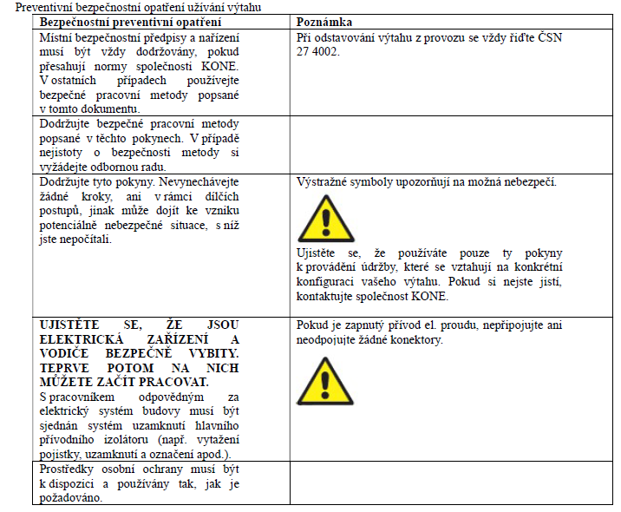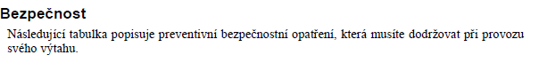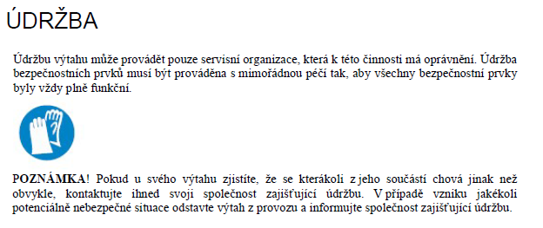**5. VÝTAH KONE**

### Úče

Účelem příručky majitele na používání výtahu je poskytnout dostatečné informace o používání a údržbě provozovateli výtahu, servisní organizaci, jakož i ostatním oprávněným a autorizovaným osobám.

**Provozovatel výtahu udržuje průvodní dokumentaci výtahu v dobrém a aktuálním stavu, obzvláště po modernizaci nebo po havárii nebo nehodě.**

**Dokumentace výtahu musí být uložena na bezpečném místě, kdykoliv dostupná oprávněným**

**a autorizovaným osobám.**

Příručka majitele podává informace o normálním používání výtahu, jeho základním servisu a informuje o případných nouzových situacích a postupu při nehodách. Jakékoliv odchylky od určeného a stanoveného používání, jakož i o neobvyklém způsobu provozu, hlučnosti nebo nenormálním pohybu je třeba neprodleně oznámit servisní organizaci.

Tento výtah je určen pro dopravu osob a nákladů o maximální hmotnosti odpovídající nosnosti výtahu, určenou rychlostí za stanovených podmínek. Případné přetížení klece bude oznámeno světelnou signalizací – další jízda je možná pouze po vystoupení nebo vyložení části nákladu.

V případě používání výtahu jiným způsobem, než je zde uvedeno, dodavatel výtahu odmítá nést odpovědnost za jakékoliv nebezpečí rizik nebo škody tímto způsobené.

Servis výtahu musí být zajišťován pouze kvalifikovanou oprávněnou organizací. Prováděním pravidelných revizí a prohlídek se zjišťují možná rizika a zajišťuje jejich odstranění. Veškeré úpravy a modernizaci výtahu je nutno uvést do průvodní dokumentace. Pouze správně zvolené výtahové díly zajistí plnou bezpečnost a provozuschopnost výtahu.

Příručka majitele není pro svoji obsažnost 358 str. součástí ani přílohou. Byla provozovateli poskytnuta spolu se všemi doklady k výtahu.

### 

### 

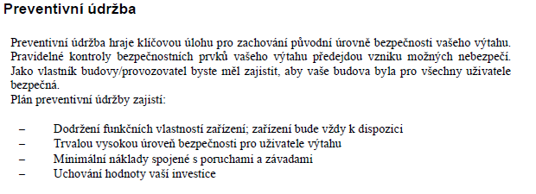Podmínky bezpečného používání

Výtah může být používán pouze pro účely, které jsou zde uvedeny a je zakázáno jeho zneužívání k jinému účelu.

### Nutné základní požadavky pro bezpečný a bezporuchový provoz:

* Nepřetěžujte výtah, dodržujte maximální hodnotu zátěže uvedenou na nápisu v kabině.
* Zajistěte náklad nebo zavazadla tak, aby nepřekážely zavírajícím se dveřím ani aby je jiným způsobem poškodily.
* Netáhněte ani netlačte dveře, pokud je výtah otevřen.
* Neumývejte výtahovou kabinu ani jiné díly výtahu vodou. Pokud je třeba, použijte k čištění vlhký hadřík a plochu vysušte.
* Nedovolte vniknout násilím do strojovny výtahu. Strojovna je přístupná pouze oprávněným osobám.
* Udržujte volný a čistý přístup ke vstupu do strojovny.
* Pokud zjistíte během provozu výtahu zvýšenou hlučnost, vibrace, kouř, zápach, nepřesnost zastavení nebo jiné neobvyklé chování výtahu, zabraňte jeho používání a ihned nahlaste závadu servisní organizaci.
* Jestliže některé výtahové díly nesprávně plní své funkce, jako např. osvětlení, větrání, přesnost zastavování nebo nesprávné funkce jízd, je nutno okamžitě tyto skutečnosti nahlásit servisní organizaci.
* Výtah nesmí být používán k jinému účelu než k tomu, ke kterému je určen.
* Obzvlášť je nutno zabránit používání výtahu dětmi bez doprovodu.

Osoby, které nejsou schopny samostatně obsluhovat výtah, např. děti nebo osoby s těžkým tělesným postižením, musí být doprovázeny jinou osobou.

### Povinnosti provozovatele výtahu

Provozovatel výtahu je plně odpovědný za zajišťování odpovídajícího servisu výtahu. Proto je mimořádně důležité před uvedením výtahu do provozu uzavřít servisní smlouvu s odborně způsobilou servisní organizací.

### Používání výtahu:

Výtah se smí používat jen pro ten účel, pro který byl konstruován a způsobem odpovídajícím údajům a pokynům v průvodní technické dokumentaci.

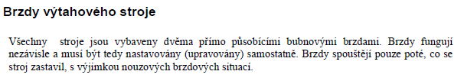

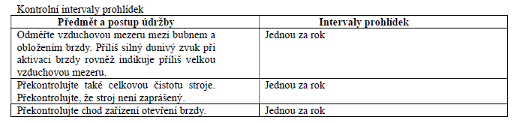

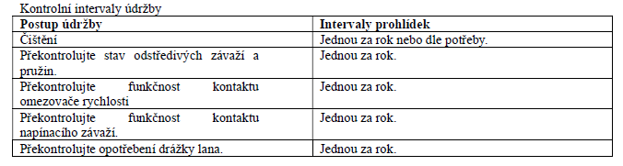



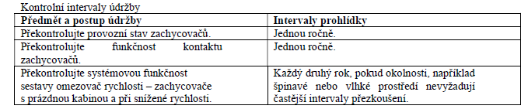



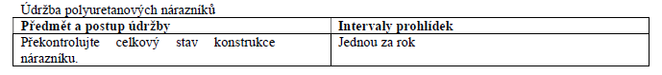



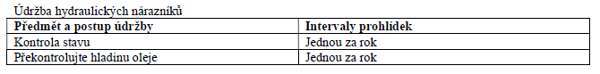









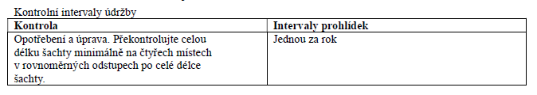

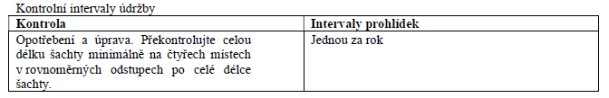

1. **SADOVÉ ÚPRAVY**

Pokyny a pravidla následné péče:

**Stromy:**

* zálivka stromů 50 l/ks opakováno 12 x ročně, počet zvýšit podle aktuální potřeby
* dovoz vody pro zálivku
* ořez uhynulých části větví, výchovní řez 1x ročně-jaro
* kontrola kotvení-uvázání-podzim
* vypletí výsadbové jámy 4 x ročně
* mulčování výsadbové jámy 1 x ročně-podzim
* mulčování vysazených dřevin 1 x ročně-podzim

**Trávník:**

* sečení trávníku v prvním roce intenzivně /pro posílení trávy/ 10 x počet zvýšit podle aktuální potřeby/ a odvoz trávní hmoty
* sečení v dalších letech 5-6 x ročně
* zalévání trávníku 8 x ročně /intenzivně v prvním roce podle počasí /
* chemické odplevelení postřikem /Bofix, banvel-herbicid na dvouděložné plevele/-2 x ročně/jaro- podzim/
* hnojení trávníku granulátem /hnojivá na trávníky/ 2 x ročně jaro, podzim

1. **EPOXIDOVÉ PODLAHY**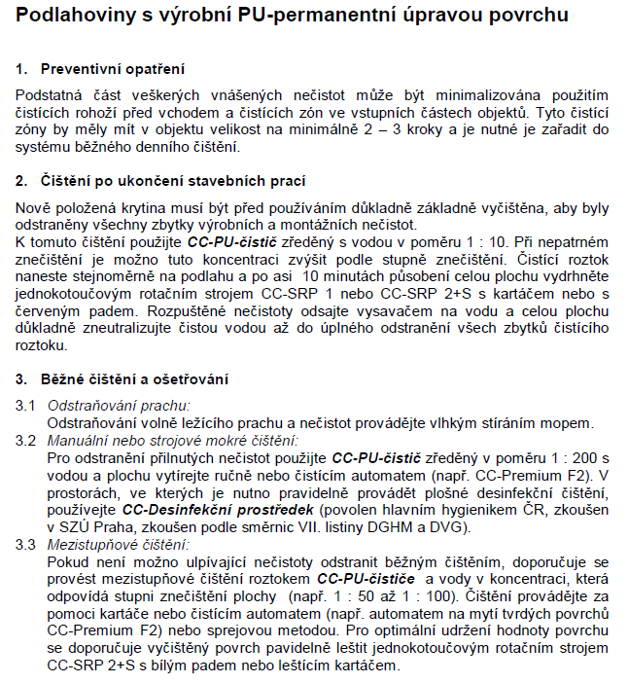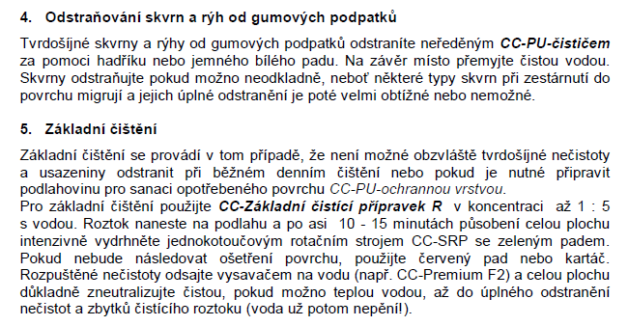

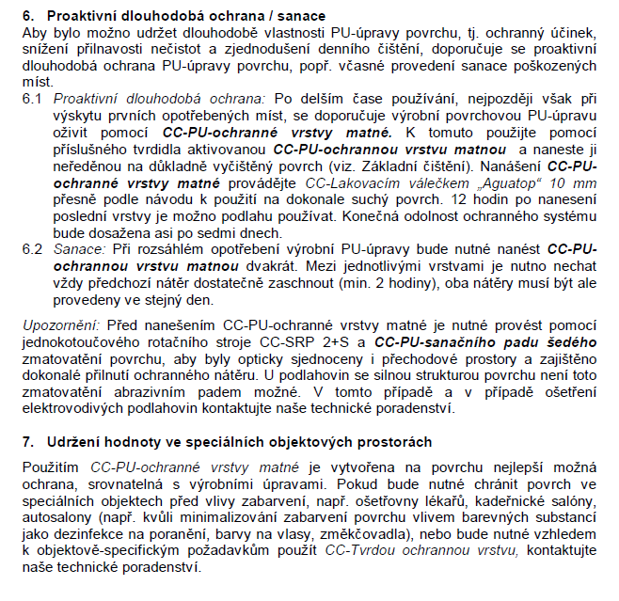

1. **ELEKTROINSTALACE, ELEKTROZAŘÍZENÍ**

V době poskytovaných záruk není dovoleno zasahovat jakýmkoli způsobem do el. zařízení a elektroinstalací. Údržba zařízení spočívá především v udržování čistoty rozvaděčů, přípojnícového systému, ovládacích a zásuvkových skříní, kontrole spojovacího vedení (dotažením svorek, šroubů apod.), a kontrole vnitřního stavu ve lhůtách stanovených ČSN-331500 a ČSN-332000.

**Na součásti elektroinstalace, které podléhají životnosti jako jsou např.: zářivky a žárovky, se záruka nevztahuje.**

Předepsané úkony jsou oprávněny provádět pouze pracovníci s kvalifikací dle vyhlášky č. 50/1978 Sb. § 6.

Je nutné provádět na svůj náklad periodickou revizi veškerého elektro zařízení 1x za 3 roky.

V případě nedodržení těchto podmínek nebude brána zřetel na poskytované záruky.

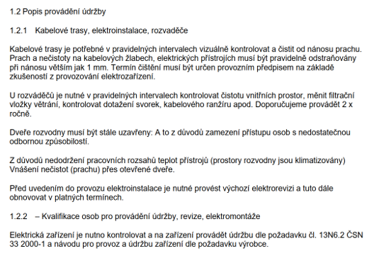

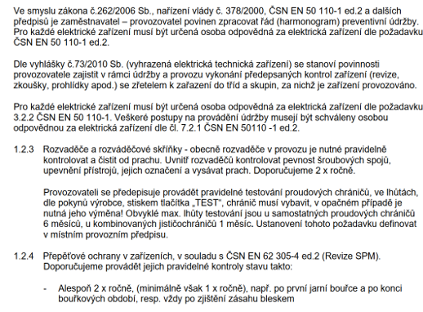

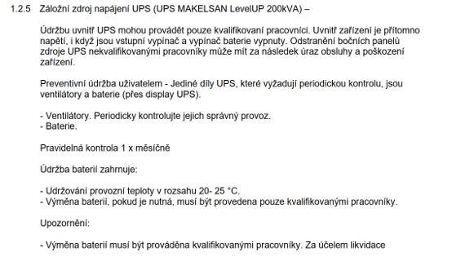

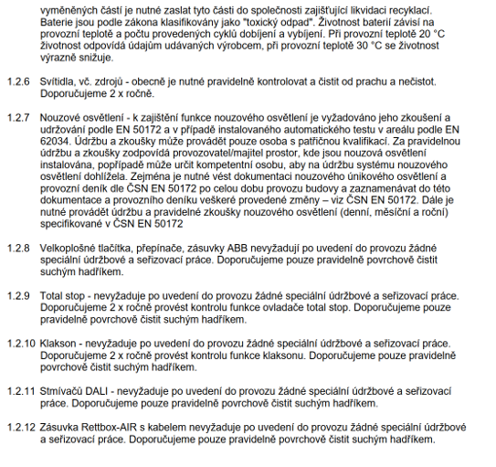

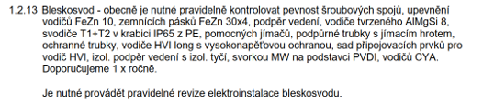

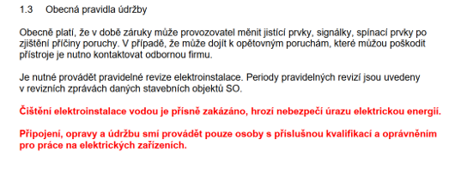

1. **VENKOVNÍ BETONOVÁ DLAŽBA**

Případný výskyt vápenných výkvětů je přirozeným projevem zrání betonu a během užívání plochy zpravidla do několika měsíců ustoupí.

Vzhledem k čistě přírodnímu původu základních vstupních surovin pro výrobu betonového zboží, zejména kameniva, se mohou na dlažbách a jiných betónových výrobcích vyskytnout lokální železité výkvěty, které nejsou vadou výrobku a vzhledem ke svému původu nemohou být důvodem reklamace.

Odlišnost odstínu barvy a rozdílné nasákavosti souvisí s celou řadou faktorů, které vstupují do výroby betónového zboží a nelze je nikdy zcela vyloučit. Výše uvedené okolnosti nemají negativní vliv na deklarované vlastnosti výrobků.

Po dlažbě nejde zpravidla bez následného znečistění převážet stavební materiál, pojíždět vozidly, chodit v pracovní obuvi, odkládat obaly stavebních a jiných materiálů a barev, vozit zeminu a mulčovací kůru atd. Všechny tyto činnosti znamenají pro povrch betonu možné zbytečné, často i trvalé znečistění, kterému lze předejít. Při dodržení těchto pravidel bude vydlážděná plocha splňovat požadavky nejen na užitné vlastnosti, ale i estetický vzhled.

V případě nedodržení těchto podmínek nebude brána zřetel na poskytované záruky.

1. **OKNA - dřevohliník**

U všech moderních těsných oken je třeba pravidelně větrat – odvádět vlhkost. Správným větráním zabráníte korozi a poškození funkce kování a zámků, vlhnutí zdiva kolem zabudovaného okna nebo dveří, vlhnutí rohů místností, vzniku plísní a snížíte rosení oken a dveří. Jasným důkazem nedostatečného větrání je vznik kondenzátu (rosení) na vnitřní straně skel, rámů a křídel. Větrání je důležité zejména tam, kde dochází k tvorbě vodních par (kuchyně, koupelny, prádelny a sušárny). Významným zdrojem vlhkosti jsou také vydechované vodní páry (dospělý člověk vydýchá jen za noc 1-1,5 l vody). Vlhkost vzniká také po úklidu a zalévání květin. Vzhledem k vysoké těsnosti oken se za běžného užívání doporučuje 2-3x denně intenzivně větrat a vhodně využívat mikroventilaci. Doba větrání by měla být 5-10 minut, ne však delší dobu, aby se do místnosti nedostalo velké množství vlhkosti z venkovního vzduchu. Důkladně větrat je důležité také při mokrých stavebních procesech po výměně oken a dveří (omítání, betonování...), při montáži do novostaveb, při malování a dalších stavebních pracích. V zimě dochází k rosení také v málo vytápěných místnostech, proto je nutno současně topit i větrat, zvláště když se na vnitřní straně okna nebo dveří vytváří kondenzát (rosení). Suchý vzduch se zahřívá rychleji, následně teplý vzduch pojme více vlhkosti a tím dochází k omezení rosení skel. Účelným a správně provedeným větráním zajistíte zdravé prostředí v místnosti. Nadměrné větrání vede k úniku tepla a následným tepelným ztrátám, nedostatečné větrání nezajistí potřebnou výměnu vzduchu. Při relativní vlhkosti vzduchu v interiéru nad 60 % dochází k destabilizaci povrchové úpravy dřevěných dílů oken a dveří. Na vznik kondenzátu (rosení) a následná poškození se nevztahuje

záruka, jedná se o běžný fyzikální jev způsobený místními podmínkami. Rosení skel, rámů, křídel, kování, doplňků a příslušenství zevnitř místnosti nebo zvenčí nelze uznat jako vadu - jedná se o fyzikální jev způsobený místními podmínkami. Na takto vzniklá poškození se nevztahuje záruka.

**Čistění a údržba v průběhu užívání:**

* Okna, dveře a doplňky čistěte velmi opatrně. Povrh hliníkových oken, dveří, skel a doplňků omyjte čistou vodou s běžným saponátem nejméně 2x za rok.

**NIKDY nečistěte na sucho a nepoužívejte agresivní látky, rozpouštědla, kyseliny, louhy a abrasivní prostředky. Vyvarujte se také mechanického čistění, aby nedošlo k poškrábaní povrchu výrobku.**

V případě narušení povrchové úpravy poškozené místo očistěte, odmastěte a zatřete barvou v požadovaném odstínu.

* Vysajte prach a nečistoty z kování po obvodu křídla 2x za rok, kování v případě potřeby namažte. K čistění obvodového kování a parapetů nepoužívejte prostředky způsobující korozi kovů (SAVO apod.)
* Ve spodní část rámu jsou otvory pro odvod vody z prostoru mezi křídlem a rámem, vyčistěte je a propláchnete vodou, aby nedošlo k jejich zanesení. 1x z rok ¨
* Kontrola správné funkčnosti výrobku min. 1x za rok. V případě potřeby seřízení a oprav ZAJIŠTĚTE odborný servis.

**Aby vám okna a dveře dlouho sloužily, je nutné kontrolovat kování, těsnění, skla, provádět pravidelnou údržbu a správné větrat.**

* Prvních 5 mytí skel je nutné provádět pouze čistou vodou a následně „okenou“ nebo jiným obdobným přípravkem na bázi alkoholu. Nesmí se používat odmašťovací prostředky, které samy obsahují mastnotu (JAR, a pod), jinak se na sklech mohou objevit mastné skvrny. Pro další čistění již můžete běžné čistící prostředky použít.
* Je potřeba 1x za půl roku nebo podle potřeby, po předchozích vyčistěních obvodových kování, namazat všechna pohyblivá místa. K mazání používejte olejový sprej nebo jiný vhodný mazací prostředí. Mazací místa kování ošetřete tak, aby mazivo nestékalo po vnějších plochách kování a neznečisťovalo povrch výrobků. Přebytečné mazivo setřete suchým hadrem. Zámky vstupních dveří mažte řídkým olejem po předchozím vyčištění. K mazání nepoužívejte mazadla která způsobují korozi.
* Obvodové těsnění v průběhu užívání čistěte vodou se saponátem. Po očistění lehce namažte silikónovým olejem.

Přílohou tohoto dokumentu je Obecný návod na údržbu PRESIZA. Je nezbytné řídit se těmito pokyny.

V případě nedodržení těchto podmínek nebude brána zřetel na poskytované záruky.

1. **VNITŘNÍ DVEŘE**







**Termíny běžné údržby**



V případě nedodržení těchto podmínek nebude brána zřetel na poskytované záruky.

1. **OMÍTKY, MALBY A BETONOVÉ STĚRKY**

V prvním roce užívání novostavby dochází k postupnému vysychání konstrukcí, sedání stavby a případnému dotvarování. Vlivem toho dochází k vytváření prasklin na omítce. Jedná se o jev, který je u novostaveb zcela běžný a nelze ho vyloučit. Zpravidla po dalším malování se tyto praskliny zacelí. V případě závažných prasklin v omítce, budou tyto vady odstraněny v rámci reklamačního řízení.

1. **FASÁDA - KONTAKTNÍ ZATEPLOVACI SYSTÉM**

Údržba spočívá především v pravidelných kontrolách přirozeného stárnutí fasády. Důležitou podmínkou je, aby vnější souvrství fasády bylo vodotěsné v ploše, ale i v místech napojení na konstrukce zabudované do fasády jako jsou výplně otvorů, parapetní plechy, oplechování atiky, kotvy zábradlí, kotvy pro dešťové svody, kotvy pro konstrukce antén a jiné.

Důležité je provádět ve správný okamžik odpovídající údržbu. Jde o čištění fasády od nečistot, řas a plísní, provádění udržovacích a ochranných nátěrů, opravy drobných poškození a poruch, případně řešení celoplošné sanace.

Vzhledem k různým vnějším vlivům a typům prostředí doporučujeme omytí fasády tlakovou vodou s fasádním čisticím prostředkem, popř. aplikaci odstraňovače řas, mechů a lišejníků v periodě každé 2 roky.

**Údržba čištěním**

Při zašpinění ploch je možno provádět čištění teplou tlakovou vodou, případně za použití fasádního čisticího prostředku (E709). V případě biotického napadení doporučujeme před čištěním tlakovou vodou napadené plochy ošetřit odstraňovačem řas, mechů a lišejníků (V003). Použití odstraňovače je třeba provádět v souladu s postupem doporučeným v technickém listu výrobku. Čištění zašpiněných ploch je nutno provádět v příznivých klimatických podmínkách. Obecně platí že, minimální teplota okolního vzduchu a povrchu fasád při provádění čištění musí být +5°C. Nastavení tlaku a teploty vody musí být v souladu s typem použité povrchové úpravy, aby nedošlo k jejímu porušení. Rovněž závisí na zašpinění povrchové úpravy. Maximální teplota čistícího roztoku nesmí být vyšší než + 40 °C aby nedošlo k porušení povrchu.

**Údržba ochranným nátěrem**

Ochranný nátěr doporučujeme provádět po maximální době 15 – 25 roků od nanesení povrchové úpravy, dojde tím ke zvýšení odolnosti povrchu fasády. Nátěry se provádějí podle podmínek uvedených v technickém listu daného materiálu na předem očištěný a odmaštěný podklad. Ochranný nátěr musí svým složením odpovídat složení původní povrchové úpravy. Pro použití jiných nátěrů je nutná konzultace s technickým pracovníkem firmy PCI. Nátěr je možno provádět i v případě požadavku změny barevnosti objektu za stejných podmínek jako u ochranného nátěru

Jakékoliv užívání v rozporu se stanovenými postupy a následné poškození výrobků nezadává příčinu k reklamaci zboží.

1. **STŘESNÍ KRYTINA A KLEMPÍŘSKÉ PRÁCE**

Střešní krytina je bezúdržbová, co znamená že není potřeba na ni vstupovat. Nicméně je potřeba vykonávat pravidelnou vizuální kontrolu:

**Střešní krytina je NEPOCHŮZÍ! Na odstranění sněhové pokrývky (ledu) nutno volat odbornou firmu.**

* Doporučujeme pravidelnou vizuální kontrolu krytiny cca 2x ročně, a to před zimou a po zimě. Dále pak po větším dešti, bource, krupobití nebo vetřu. V případě jakékoliv závady na střešní krytině nutno kontaktovat zhotovitelkou firmu, která nese záruky.
* Doporučujeme pravidelnou kontrolu a čistění žlabů v intervalu 1x měsíčně, v podzimních měsících častěji, aby se zabránilo ucpávání žlabů padajícím listím a jehličím.

**V případě zásahu nepovolané osoby nelze uplatnit u zhotovitele žádnou reklamaci**

***Tabulka – Doporučené cykly kontrol vybraných konstrukcí (ČSN 73 1901)***

|  |  |  |
| --- | --- | --- |
| **Konstrukční část** | **Stav** | **Cyklus kontrol (roky)** |
| Povrch střechy | Bez nečistot, náletové zeleně | 0,5 |
| Vtoky | Průchozí, chráněné | 0,5 |
| Nátěry, nástřiky, omítky | Souvislé, nepoškozené | 1 |
| Hydroizolace | Neporušený povrch, funkční UV ochrana, spoje beze změn | 1 |
| Tmelené spáry | Pružný tmel bez trhlin, spojený s oběma povrchy | 1 |
| Oplechování, lemování | Připevněné, těsné spoje | 1 |
| Nástřešní konstrukce | Soudržný hydrofobní povrch, voda neproniká za hydroizolaci | 1 |

**Záruku za střešní plášť a navazující konstrukce je možné dodržet na základě provádění pravidelných kontrol a provádění údržby střešního pláště 1x do roka odbornou firmou zhotovitele, kontakt viz seznam kontaktů na konci tohoto dokumentu. O provedené kontrole je nutné písemný zápis s uvedením termínu další kontroly s uvedením jména kontrolora a podpisu.**

**Kontroly se zpravidla zahajují vizuální prohlídkou podstřeší, kde zjistíme, zda se v některých místech neobjevují mapy po zatékání nebo plísně. Samotná prohlídka střechy postupuje zhruba v těchto krocích:**

* Prohlídka plochy střechy – čistota (zeleň, bahno, louže, větve, zbytky stavebních materiálů)
* Prohlídka vtoků, žlabů a svodů a jejich průchodnost
* Kontrola napojení krytiny na prostupující a ukončující konstrukce
* Kontrola spojů a přehybů
* Kontrola oplechování a tmelení
* Kontrola mechanického kotvení – vizuálně
* Kontrola odvětrání – funkčnost ventilátorů a hlavic
* Kontrola sněhových zachytávačů a hromosvodu

**Veškeré klempířské prvky musí být pravidelně kontrolovány, min 2x ročně a to léto/ zima. Zejména styk klempířského prvku s jiným povrchem a materiálem, např. KZS. Jelikož jsou tyto prvky v tmavých odstínech může docházet vlivem vysokých a nízkých teplot k jejich rozpínání a smršťování.**

**Je nutné vždy provést kontrolu s doplněním, např. při styku klempířského prvku s KZS a doplnění vhodného tmelu.**

1. **VRATA**

Aby vám [vrata](https://www.minirol.cz/vrata/garazova-vrata) sloužila co možná nejdéle, je potřeba se jednou za čas věnovat jejich kontrole a údržbě. Jedině tak zajistíte jejich správné fungování a dlouhou životnost. Doporučujeme údržbu provádět zhruba jednou za 3 měsíce, případně alespoň jednou za půl roku. Ideální období je pak právě podzim a jaro.

## **Postup při údržbě garážových vrat:**

1. Čištění vrat

Vrata čistěte z obou stran. Bude vám k tomu stačit hadr a obyčejná teplá voda a univerzální čistící prostředek.

2. Čištění těsnění a kolejnic

Vyčistit nezapomeňte také kolejnice a těsnění, aby se vrata nezadrhávala. K tomu vám postačí pouze suchý hadr, tím otřete špínu a prach, který se v nich uchytil.

3. Promazání vrat

Pečlivě promažte osičky koleček, panty, pružiny a ložiska garážových vrat, a to nejlépe vazelínou případně olejem. Pozor však na kolejnice, ty nikdy nepromazávejte! Zbytečně by se na nich pak držely nečistoty a vrata by se mohla zadrhávat.

4. Kontrola ocelových lanek

Mají-li vaše garážová vrata ocelová lanka, ujistěte se, že se netřepí nebo nejsou roztrhaná či jinak poškozená.

5. Vyvažování vrat

Vrata asi častěji otevíráte ovladačem, i tak ale jednou za čas zkontrolujte, zda jsou dobře vyvážená. Jak na to? Vrata přepněte na manuální otevírání a následně je otevřete do výšky jednoho metru. Pokud zůstanou na svém místě, jsou dobře vyvážená. Pokud však nedrží, i kdyby jen o pár centimetrů, něco je špatně.

6. Kontrola dálkového ovládání

V neposlední řadě zkontrolujte dálkové ovládání. Otřete ho od prachu (i uvnitř), ověřte, že je ovladač správně uzavřený a že uzávěr dobře těsní a pak samozřejmě také, zda dobře funguje a vrata na něj rychle reagují.

Pokud kdykoli během roku zaznamenáte, že se [vrata](https://www.minirol.cz/aktuality/novinky/vyber-garazovych-vrat) zavírají pomaleji než obvykle, nedovírají se, skřípou, nebo mají jakýkoli jiný problém, obraťte se na naší partnerskou firmu, která vám vrata instalovala a bude vědět, jak problém řešit.

1. **HASÍCÍ PŘÍSTROJE**

**Kontrola hasicích přístrojů**

Kontrola hasicího přístroje se provádí v rozsahu stanoveném právními předpisy, normativními požadavky a průvodní dokumentací výrobce: po každém jeho použití, vznikne-li pochybnost o jeho provozuschopnosti (např. při mechanickém poškození), nejméně 1 x za rok, pokud průvodní dokumentace výrobce, ověřená projektová dokumentace nebo posouzení požárního nebezpečí pro některé případy instalací (např. v chemicky agresivním prostředí) nestanoví lhůtu kratší, první kontrola provozuschopnosti hasicího přístroje musí být provedena nejdéle jeden rok před jeho instalací.

**Periodická zkouška**

Periodická zkouška je součástí údržby hasicích přístrojů. Provádí se u:

vodních a pěnových 1 x za 3 roky,

ostatních 1 x za 5 let.

1. **ZÁCHYTNÝ SYSTÉM**

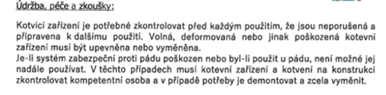

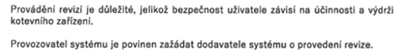

1. **ZVEDACÍ PLOŠINY**

**Seznam doporučených úkonů prováděných při roční údržbě, kontrolní prohlídce a zkoušce plošiny**

* převzetí záznamu stanoviska uživatele o závadách plošiny
* kontrola funkce a seřízení bezpečnostních pádových ventilů, případné seřízení nebo výměna ventilů
* kontrola funkce indikace přetížení
* kontrola nastavení max. tlaku v hydraulickém systému (při najetí na doraz horní polohy), příp. seřízení na hodnotu uvedenou v tech. datech kontrolované plošiny
* kontrola těsnosti hydraulického systému (vizuální kontrolou spojů, válců, agregátu a z poklesu stolu na 10 minut zastavené plošiny)
* kontrola stavu oleje, příp. dolití nebo výměna
* vyčištění náplně oleje servisní čističkou oleje
* kontrola stavu hydraulických hadic (vizuálně a z doby provozu), příp. výměna
* kontrola rychlosti zvedání a klesání plošiny
* kontrola přesnosti nastavení polohy stolu v horní a dolní stanici příp. v mezistanici a korekce nastavení
* vizuální kontrola svarových spojů
* kontrola pojistných kroužků čepů nůžek
* vizuální kontrola vůlí v čepech nůžek
* kontrola utažení šroubových spojů (hlavně rámu plošiny a základového rámu)
* otáčení kladek nůžek (vizuální kontrola) a stav dráhy kladek
* při opakovaném zvedání (5x) sledování rovnoměrnosti pohybu, hlučnosti agregátu, "vrzání" čepů nůžkového mechanismu, kontrola vůle (a její postupné změny) mezi okrajem jímky a stolem plošiny
* kontrola bezpečnostního značení, příp. obnova
* kontrola stavu a funkce bezpečnostních prvků (ochranné rámy, zábrany, atd.) a změření vůlí bezpečnostního rámu v místě rohů stolu a příp. seřízení
* kontrola funkce všech koncových spínačů, příp. seřízení nebo výměna
* kontrola a oprava elektrické instalace (včetně rozvodných krabic)
* kontrola hlavní ovládací skříně (hlavní vypínač, jistič, svorkovnice, kontrolka, možnost uzamčení)
* elektrická měření - jištění

- spojitost ochranného obvodu

- izolační odpor

- impedance smyčky

* zjištění stavu povrchové úpravy plošiny, menší opravy laku na obvodu stolu plošiny
* odstranění nečistot z jímky, vyčištění vaničky pro zachycení oleje
* přimazání čepů válců a všech otočných a pohyblivých míst
* funkční zkouška
* kontrola dokumentace
* zjištění skutečného stavu, doporučení na případné opravy nebo výměny dílů dle zjištěného stavu opotřebení v důsledku provozu
* 1x za 6 let výměna hydraulického oleje
* 1x za 6 let výměna tlakové hydraulické hadice

vypracování revizní zprávy a protokolu o zkouškách elektrické části ploš.

1. **OBECNÉ PODMÍNKY ÚDRŽBY ZAŘÍZENÍ STAVBY**

Ke každému zařízení v poruše je nutné přizvat oprávněného zástupce dodavatele a neprovádět neodborný zásah bez jeho vědomí – hrozí porušení podmínek záruky výrobce

Revizní činnosti všech zařízení, které jsou nutná revidovat musí revizi provádět osoba způsobilá dle ČSN a platné legislativy

Zařízení a výrobky, které vyžadují pravidelný servis (UPS, VZT, chlazení, výtah, dieselagregát, turnikety, motorické branky atp..) je nutné, aby servis prováděla osoba autorizovaná výrobcem daného zařízení. V případě provádění servisní činnosti jinou, než autorizovanou osobou výrobce zařízení dochází k porušení podmínek záruky a není možné držet lhůtu záruky

Od všech prováděných servisních činností, revizních činností, kontrolních činností je nutné provést písemný záznam s datem provedení úkonu, jménem a podpisem osoby, která úkon provedla včetně uvedení termínu další revize, kontroly, servisu

Veškeré armatury zařízení zdravotechniky a ústředního topení je nutné pravidelně kontrolovat a čistit. U kulových uzávěrů, vypouštěcích ventilů atp. je nutné minimálně 1 x za 3 měsíce ověřit jejich funkčnost a provozuschopnost.

1. **SEZNAM KONTAKTŮ**

|  |  |  |
| --- | --- | --- |
| **Kapitola:** | **Část (kontaktní osoba)** | **Firma** |
| 1. | **Zdravotechnická instalace a ústřední vytápění** | **Intop-Servis s.r.o.** |
|  | Miroslav Vajďák; tel: 603 263 942 |  |
| 2. | **MaR** | **Johnson Controls Building Solutions, spol.s r. o.** |
|  | Ing.Milan Héda; tel: 603 577 370 |  |
| 3. | **Zabezpečovací a kamerové systémy, elektrická pož.signalizace** | **Trade FIDES** |
|  | Karel Smolka; tel: 702 118 508 |  |
| 4. | **Vzduchotechnika a klimatizace** | **TOMITRONIX s.r.o.** |
|  | Michal Orság; tel: 721 134 403 |  |
| 5. | **Výtah** | **KONE a.s.** |
|  | Pavel Chromec ; tel: 727 970 568 |  |
| 6. | **Sadové úpravy** | **Tibor Kadlíček** |
|  | Tibor Kadlíček; tel: 777 740 688 |  |
| 7. | **Epoxidové podlahy** | **amp build, s.r.o.** |
|  | Pavel Bajer; 605 029 525 |  |
| 8. | **Elektroinstalace, elektrozařízení** | **EZM Elektromontáže s.r.o.** |
|  | Pavel Ždanov; tel: 724 986 123 |  |
| 9. | **Venkovní dlažby** | **PORR a.s.** |
|  | Ing.Roman Slaný; tel: 604 226 441 |  |
| 10. | **Okna - dřevohliník** | **ALBO okna-dveře s.r.o.** |
|  | Martin Čepica; tel: 731 659 948 |  |
| 11. | **Dveře vnitřní** | **SEPOS spol.s r.o.** |
|  | Denil Pekař; tel: 722 982 509 |  |
| 12. | **Omítky , malby a betonové stěrky** | **KV stavby s.r.o.** |
|  | Jakub Voharek; tel: 601 102 059 |  |
| 13. | **Fasáda – kontaktní zateplovací systém** | **KV stavby s.r.o.** |
|  | Jakub Voharek; tel: 601 102 059 |  |
| 14. | **Střešní krytina a klempířské práce** | **Radim Kandler** |
|  | Radim Kandler; tel: 731 158 253 |  |
| 15. | **Vrata** | **SPEDOS Vrata a.s.** |
|  | Bc.Jiří Horký; tel: 605 201 240 |  |
| 16. | **Hasící přístroje** | **CHLÁDEK požární servis s.r.o.** |
|  | Dagmar Otáhalová; tel: 602 266 545 |  |
| 17. | **Záchytný systém** | **LINK cz s.r.o.** |
|  | Dalibor Špaček; 774 577 479 |  |
| 18. | **Zvedací plošiny** | **STS Kamenice n.L.** |
|  | Jan Kesl; tel: 602 264 167 |  |
| 19. | **Obecné podmínky údržby zařízení stavby** |  |